(666)حيوان كا نشان
بائبل حيوان كے نشان كے بارے ميں كيا كهتي هے؟

مُكاشفه 14: 9-11  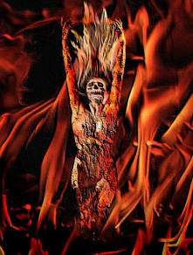  پھر ان كے بعد ايك اورتيسر ے فرشته نے بڑ ي آواز سے آ كر كها كه جو كوئي اس حيوا ن اور اس كے بت كي پر ستش كر ے اور اپنے ما تھے يا هاتھ پر اسكي چھا پ لے لے ۔ وه خدا كے قهر كي اس خالص مے َ كو پئيگا جواسكے غضب كے پيا له ميں بھر ي گئي هے اور پاك فر شتوں كے سا منے اور بر ه كے سا منے آ گ اور گند ھك كے عذاب ميں مبتلا هو گا ۔ اور انكے عذاب كا دھواں ابد لآباد اُٹھتا ر هيگا اور جو اس حيوان اور اس كے بت كي پر ستش كر تے هيں اور جو اس كے نام كي چھا پ ليتے هيں انكو دن رات چين نه مليگا ۔ | مُكاشفه 13: 15-18  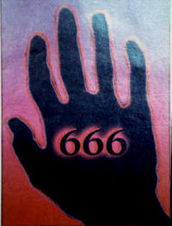  اور اسے اس حيوان كے بت ميں روح  پھو نكنے كا اختيا ر د يا گيا تا كه وه حيوان كا بت بو لے بھي اور جتنے لو گ اس حيوان كے بت كي پر ستش نه كر يں انكو قتل بھي كرا ئے ۔اور اس نے سب چھو ٹے بڑوں دو لتمندوں اور غر يبوں ۔ آزادوں اور غلا موں كے د هنےها تھ يا انكے ما تھے پر ايك ايك چھا پ كر ا دي ۔ تا كه اسكے سوا جس پر نشا ن يعني اس حيوان كا نام يا اسكے نام كا عد د هو اور كو ئي خريد فر وخت نه كر سكے۔ حكمت كا يه مو قع هے ۔ جو سمجھ ر كھتا هے وه اس حيوان كا عدد گن لے كيو نكه وه آ دمي كا عد د هے اور اسكا عد د چھ سو چھياسٹھ هے
اِس كے بارے ميں بهت سے قياس هيں كه يه كيسے هوگا، ليكن آپ اِس كے بارے ميں يقين كرسكتے هيں۔۔۔
كوئي بھي جو حيوان كا نشان پائے گا وه هلاك هوگا اِس ميں كوئي واپسي نهيں هے كوئي مُعافي نهيں هے ، كوئي دوسرا موقع نهيں هے ، كوئي كفاره نهيں هے ، كوئي نجات نهيں هے يه مت سوچيں كه ۔۔۔۔٫٫خُدا سمجھ جائے گا، وه مُجھے نشان لينے پر مُعاف كردے گا ، وه رحم كرنے والا هے اور وه نهيں چاهتا كه ميں اپني زندگي كھو دوں ، مُجھے پريشان هونے كي كوئي ضرورت نهيں، ميں ابھي بھي نجات پا سكتا هوں، دُرست؟٬٬ غلط !!!!
اگر آپ حيوان كايه نشان ٦٦٦اپنے ماتھے پر يا هاتھ پر ليں گے تو آپ هلاك هونگے آپ نجات نهيں پائيں گے آپ نے حيوان سے وفاداري كا دعويٰ كيا هے ۔ جب وه نشان ديا جائے گا تو اُس وقت بهت مُصيبت اور پريشاني هوگي۔ يه بظاهر جان بچانے كے لئے بهترين عمل هوگا ، بهت سے مسائل حل كرتے هوئے ۔ آپ پر بهت دبائو هوگا كه آپ يه ليں مثلاً تشدد، جان سے هاتھ دھو بيٹھنے كا خطره، نوكري جانے كا خطره، بچے گنوانے كا خطره، جائيداد، عزت، گھر، آزادي، اعضا گنوانے كا خدشه وغيره۔ نبيوں كو خبردار كيا گيا هے كه ابليس اُنهيں اجازت نهيں دے گا كه وه محض انكار كرتے هوئے اُس كا نشان نه ليں بلكه وه اُن پر هيبتناك تشدد كرے گا تا كه وه نشان ليں ۔ آپ اُس نشان كے بغير كوئي خريدوفروخت نهيں كرسكيں گے۔ اُس دور ميں اُس وقت، آپ كو نشان لينے كے بجائے مرنے كے لئے تيار رهنا چاهئے ۔ آپ كو نشان لينے كے بجائے تكليف اُٹھانے كے لئے تيار رهنا چاهئے ، چاهے كيسے هي سزا كيوں نه هو۔ مصالحت مت كريں، اور اِس كے بارے ميں كوئي غلطي نه كريں، وه جو نشان ليں گے حتي كه ايماندار بھي ، وه خُدا كے ابدي مُكمل عذاب كے سزاوار هونگے
مت سوچيں كه اُس نشان سے بچنے كے لئے خُودكُشي كرنا آپ كو نجات بخشے گا۔ خودكشي آپ كو نجات نهيں بخشے گي، بھلے آپ ايماندار هوں۔ اِس كے علاوه اگر آپ يسوع ميں ايمان ركھنے والے نهيں هيں تو نشان لينے سے انكار كرنا آپ كو نجات نهيں بخشے گا ۔ آپ كو يسوع پر ايمان لانا هوگا اور اِس كا اقرار كرنا هوگا ، اور نشان لينے سے انكار كرنا تب آپ كے لئے نجات كا باعث هوگا۔
ليكن اُن كے لئے اُميد هے جو باقي بچيں گے اور جو حيوان كا نشان لينے سے انكار كريں گے اور اپنے اعتقاد كے سبب هلاك هونگے۔
مُكاشفه 4:20
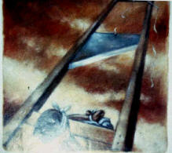
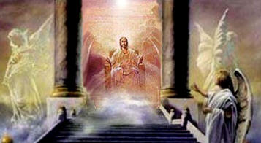
پھر ميں نے تخت د يكھے اور لو گ ان پر بيٹھ گئے اور عدا لت انكے سپرد كي گئي اور انكي روحو ں كو بھي د يكھا جنكے سر يسوع كي گو اهي د ينے اور خدا كے كلام كے سبب سے كا ٹئے گئے تھے اور جهنوں نے اس حيوان كي پر ستش كي تھي نه اسكے بت كي اور نه اسكي چھا پ اپنے ما تھے اور ها تھوں پر لي تھي ۔ وه زنده هو كر هز ار بر س تك مسيح كے ساتھ با دشاهي كرتے ر هے ۔

